编 号：0039-2020
审 核 组 任 务 书
1． 吴素平 女士/先生：
兹委托您作为审核组长，领导审核组完成如下审核工作：对东营市奥能电器成套设备有限公司进行测量体系文件和现场审核。提出通过还是不通过建议。该企业为专业从事电器产品、电子设备、石油机械设备、水处理设备等产品的组装及销售单位。涉及关键过程为原料进厂检验及出厂产品检验等。文件审核时间为2020年03月17日8:00-17:00，审核组可采用远程方法，重点对文件进行审核，另外对企业计量确认和内审情况进行摸底，确认现场审核的可行性，审核组填报文件审核报告和确认（现场审核+远程审核）计划。审核员于2020年03月18日在各自家里进行远程现场审核，现场审核1.0天2 (人·日) 。每位审核员准备审核检查表，提供审核记录，审核组提供首末次会议记录各一份、计量要求导出和验证记录表一份、测量过程控制检查表一份、量值溯源检查表一份、审核报告、审核结果汇总表及不符合项报告。
企业联系人：王桂荣 联系电话：18954009158
2．审核领域  审核类型 | 测量管理体系 二阶段
3．审核目的 | ■ 文件审核：与企业联系，进行文件审核，给出评价，并确定现场审核的可行性。■ 现场审核：评价受审核方管理体系的实施情况及其有效性，通过审核，确定企业的管理体系是否满足标准要求，提出是否通过认证的建议。   再认证：确认受审核方管理体系在认证有效期内的持续符合性与有效性，以及与认证范围的持续相关性和适宜性，以确定是否保持认证并换发认证证书的建议。
4．审核范围 | 涉及的场所及地址：  山东省东营市东营区邹城路21号
4．审核范围 | 涉及的产品（服务）/活动：  电器产品： 高低压电器成套设备、中压变频装置、油井控制柜、油井智能能量回收装置、变频柜、配电箱；电子设备：单井含水计量仪、高性能电池恒压模块；石油机械设备：游梁式抽油机V带自紧器；水处理设备：油田采出液处理装置的组装及销售。便携式红外热像仪；高空防坠落器；含水(油)分析计量仪及测水报警系统；电子设备及元器件；仪器仪表；办公及劳保用品；消防器材；家俱厨具；日用百货；高低压电器及元器件；计算机及配件、耗材；办公自动化设备；工具；化工产品（不含危险品及易制毒化学品）；玻璃仪器及制品；绝缘材料；防腐保温材料；电池；日用电器；照明器材；船用设备及材料；金属材料及制品；五金建材、防爆器材及配件、计量器具、实验室设备、网络集成设备、机电设备及配件、橡塑制品(不含医用)、电伴热带、阀门、泵及配件、电线电缆及附件、电力设施及器材、文体用品(不含书籍)的销售（法律法规强制要求范围除外）。
4．审核范围 | 涉及的时期：自 2020年04月10日 至本次现场审核结束日。
5.审核准则 | ■GB/T19022-2003/ISO10012:2003  ■ 企业管理体系文件（版本号：A/0 ）  ■ 相关国家法律、法规、规章、技术规范和顾客、行业标准或规定。
6.审核方法 | 现场和远程
7.资源要求 | （1）企业提供认证审核所需必要的计算机、打印机，配备1名向导员（联络员）；  （2）企业提供必要的文件及获得信息的途径；  （3）企业向审核组明确现场安全、保密规定和其它相关要求。
8审核日期 | 文件审核：2020-03-17 8:00:00至2020-03-17 17:00:00  现场审核：（远程审核）2020年03月18日 上午至2020年03月18日 下午；  计划总人日 MMS3.0(人·日)，现场人日2 (人·日)
审核组  成员 | 组内  身份 | 注册级别 | 注册证书编号 | ISC编号 | 电话
吴素平 | 组长 | 高级审核员 | 中认协[2018]98号 | ISC[S]0026 | 13912864865
李政阳 | 组员 | 审核员 | 中认协评[2019]30号 | ISC[S]0060 | 13851656266
9保密纪律要求 | 1.审核组成员独立开展认证审核活动，公平、公正的评价企业测量管理体系运行情况，严格遵守审核纪律和职业道德。  2.审核组成员必须恪守保密原则，不向第三方泄漏任何涉及受审核方的技术和商业秘密，不向第三方透露审核信息。  审核组成员签字：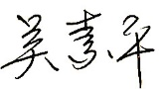 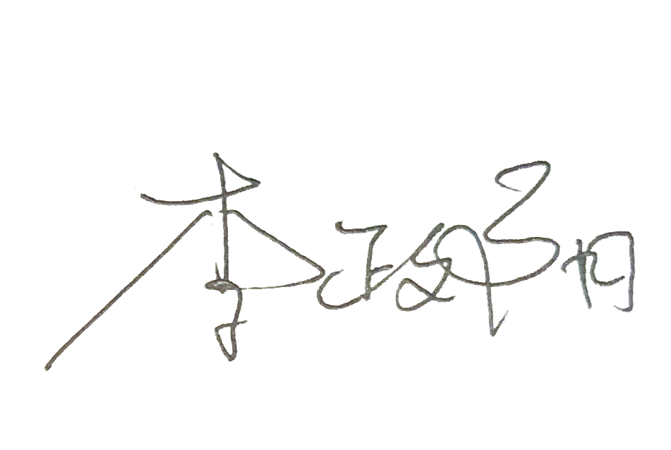
审核组长： 吴素平

日 期： 2020.03.13
认证公司认证部审批：（盖章）

日 期：2020.03.13

